简号 J1⑤19：残简（「叔」「荅」）

来源出处
里耶古城一号井第五层出土，原整理号 5-19。
释文、注释：《里耶秦简牍校释》第一卷，第 12 页。
图版、单字字形：秦簡字形庫（www.kaom.net）《里耶1》。

图片
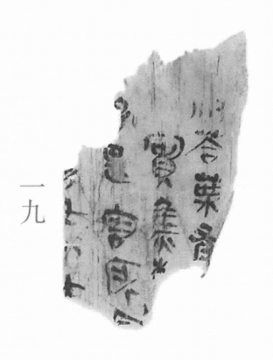
图1 里耶秦简 5-19 实物照片。出处：秦簡字形庫（www.kaom.net）《里耶1》图版。
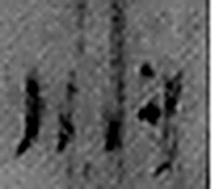 叔 拾也。从又尗聲。汝南名收芌爲叔。（《说文解字》卷三·又部）
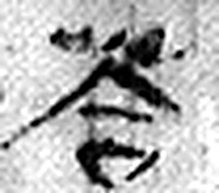 荅 小尗也。从艸合聲。（《说文解字》卷一·艸部）
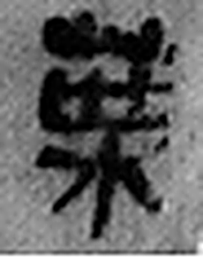 葉 艸木之葉也。从艸枼聲。（《说文解字》卷一·艸部）
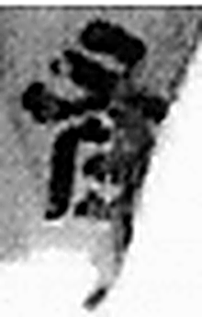 有 不宜有也。《春秋傳》曰：“日月有食之。”从月又聲。凡有之屬皆从有。（《说文解字》卷七·有部）
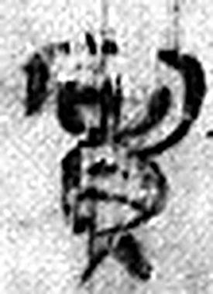 實 富也。从宀从貫。貫，貨貝也。（《说文解字》卷七·宀部）
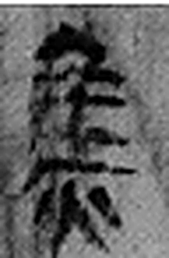 焦 《说文解字》未收此字。
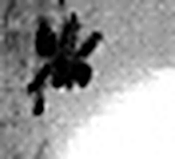 □ 《说文解字》未收此字。
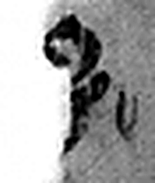 □ 《说文解字》未收此字。
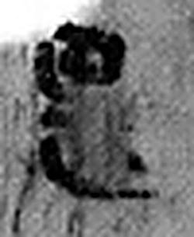 畏 惡也。从甶，虎省。鬼頭而虎爪，可畏也。（《说文解字》卷九·甶部）
 害 傷也。从宀从口。宀、口，言从家起也。丯聲。（《说文解字》卷七·宀部）
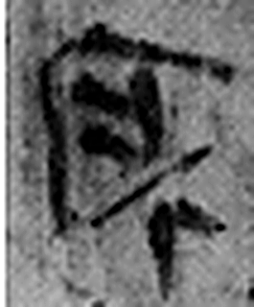 所 伐木聲也。从斤戶聲。《詩》曰：“伐木所所。”（《说文解字》卷十四·斤部）
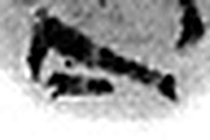 □ 《说文解字》未收此字。
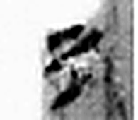 □ 《说文解字》未收此字。
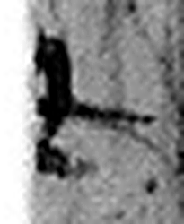 □ 《说文解字》未收此字。
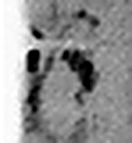 □ 《说文解字》未收此字。
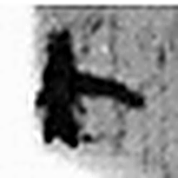 □ 《说文解字》未收此字。
图2 5-19 逐字字形与本义（共 16 字，按原简文字序）。字形出处：秦簡字形庫（www.kaom.net）《里耶1》；本义出处：《说文解字》大徐本。

释文
〼【叔】荅叶有^{［1］}〼Ⅰ
〼实焦□〼Ⅱ
〼□畏害所□^{［2］}〼Ⅲ
〼□□□□〼Ⅳ5-19

文字
以下照录《里耶秦简牍校释》第一卷注文。
[1] 荅，小豆。其前一字，残笔似是“叔”，疑是“菽”残字或借作“菽”，大豆。睡虎地秦简《秦律十八种·仓律》38-39号简云：“种：稻、麻亩用二斗大半斗，禾、麦亩一斗，黍、荅亩大半斗，叔（菽）亩半斗。利田畴，其有不尽此数者，可殹。其有本者，称议种之。”
[2] 畏，原释为“是”，今改释。《二年律令·行书律》266号简：“畏害及近边不可置邮者，令门亭卒、捕盗行之。”可参看。

书法
残片，正面存三栏残文，字距紧，笔画略粗。（据图1）

简牍形制
残简，单面书写，字分四栏。（据释文）

书写方式
墨色浓淡不匀。（据图1）

美育价值
「荅」是小豆，「叔」借作「菽」是大豆——一个字牵出一部农书。

